• El relato visual de lo prodigioso guadalupano en un grabado flamenco de principios de siglo XVII, por Beatriz Berndt León Mariscal.

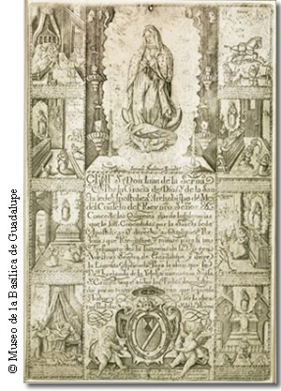

Beatriz Berndt León Mariscal, "El retalo visual de lo prodigioso guadalupano en un grabado flamenco de principios de siglo XVII", Boletín Guadalupano, Año V, núm. 69. Septiembre de 2006. Enlace a Boletín Guadalupano

La lámina con la cual se reprodujo esta estampa fue grabada por Samuel Stradanus, artista flamenco activo en la Nueva España en el primer cuarto del siglo XVII.

En este caso, se trata del grabado con iconografía guadalupana más antiguo que se conoce, si bien dicha condición se atribuyó durante mucho tiempo a las imágenes que ilustran la portada e interior del libro Imagen de la Virgen María madre de Dios de Guadalupe, milagrosamente aparecida en la ciudad de México [...].[1]

Tanto en la placa de cobre adquirida en Oaxaca durante el primer tercio del siglo XX por el señor Hans Behrens, como en esta estampa, se observan elementos tempranos –más determinantes– relativos a las soluciones de representación de la Patrona de México.

Sostenida por un ángel a modo de atlante, la Virgen ya posee un manto de estrellas, el cuerpo está girado levemente hacia su derecha y las manos permanecen juntas. A diferencia de imágenes posteriores, la corona es diminuta, mientras que a la efigie le rodean variedad de ángeles –a manera de cabezas aladas- en lugar de rayos solares.

Al pie de la advocación mariana se registró el nombre del artífice, mientras que debajo se incluyó una larga inscripción en la que lee: El Ill[ustrísi]mo S[eñ]or Don Iuan de la Serna / Por la Gracia de Dios Y de la San / cta sede Apostolica, Archobispo de Mex[i]co del Consejo del Rey n[uest]ro Señor. La / Concede los Quarenta dias de Indulgencias / que le son Concedidos por la Sancta Sede / Apostolica Y derecho a Qualquier Per: / sona que Reciuiere y tomare para si un / Trasumpto desta Imagen de la Virgen / Nuestra Señora de Guadalupe y diere / la Limosna Aplicada Para la obra que se / Va haziendo de la Yglesia nueva en su S[ant]a casa / Y Ermita: a que todos los fieles deuen Ayu: / dar por no tener con que le pueda / Acabar y ser la obra / tan Piadosa Y de la Virgen.

En la parte inferior del texto está el escudo arzobispal del don Juan de la Serna sostenido por dos ángeles, así como una leyenda en la cual se le desea al prelado “largo bienestar en compañía de esta imagen”. En su libro La Estrella del Norte de México (1688), el jesuita Francisco de Florencia se refirió a los exvotos representados en las partes laterales de la estampa, así como a sus equivalentes pictóricos colgados en el antiguo Santuario de Guadalupe.

En el caso que nos ocupa, las ocho imágenes ponen a la vista la intervención de la Guadalupana en causas difíciles: muestran las circunstancias en que ocurrieron los prodigios –con la figura divina y la humana coincidentes en un mismo lugar-, dejan constancia de los milagros y sirven para agradecer los beneficios recibidos. Por su parte, las leyendas describen los hechos de manera sintética y emotiva.

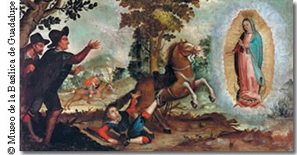

La estampa también muestra cómo los fieles cumplieron una promesa y dieron prueba de la devoción que sentían por la Virgen, pues le dedicaron exvotos o bien mandaron construir retablos (como don Andrés de Carbajal y Tapia tras recuperarse del terrible accidente que sufrió a caballo).

Al parecer, este último caso fue muy sonado en la Nueva España, pues apologistas guadalupanos como Miguel Sánchez, Luis Lasso de la Vega y el padre Florencia lo describieron en sus escritos. Dicho tema incluso mantuvo vigencia a lo largo del siglo XVIII, conforme muestra un óleo que forma parte de la colección del Museo de la Basílica de Guadalupe.[2]. Un noble español, de esta ciudad de México, llamado don Antonio Carbajal, yendo para Tollantzinco, llevó en su compañía otro joven pariente suyo. Habiendo pasado por el Tepeyácac, entraron un momento al templo y de prisa rezaron a la Virgen de Guadalupe para que los socorriera, defendiera y los hiciera llegar con bien adonde iban. Después que salieron, yendo ya en camino, el caballo en que iba el mancebo se medio cayó porque se enojó o porque algo lo asustó; partió violentamente y corrió por barrancos y peñascos, mientras que el muchacho tiraba del freno con todas sus fuerzas sin poder detenerlo.

Cuando los hallaron, el caballo se encontraba parado, con la cabeza baja, las rodillas dobladas y sin moverse, mientras que el joven estaba colgado de un pie, asido al estribo. Mucho se asombraron que estuviera vivo y sin lastimadura alguna. El joven relató que mientras se encontraba en peligro y a punto de morir, con todo su corazón invocó a la Madre purísima para que se apiadara de él y lo socorriera, e inmediatamente vi que ella misma, así como está aparecida en la preciosa imagen de nuestra Reina de Guadalupe, me socorrió y salvó: cogió del freno al caballo, que luego se paró y la obedeció y se inclinó, al parecer, delante de ella, doblando las rodillas, así como estaba al tiempo que habéis llegado. Por todo ello alabaron fervorosamente a la Señora del Cielo y luego siguieron su camino.[3]

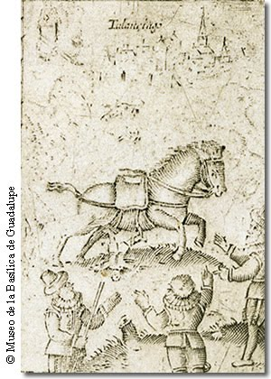

El autor de la composición representó casi todas las escenas en interiores, salvo el suceso de Andrés de Carbajal y Tapia, ubicado en el recuadro superior derecho de la estampa. En la mayoría de los casos, reprodujo el altar de la imagen devota, con sus seis milagros colgados a lo alto, sus lámparas de aceite y un par de velas en candeleros.

Cabe subrayar que también se acentuó el carácter celestial de la Virgen, pues la imagen guadalupana permanece suspendida entre nubes. Conforme se advierte, la mayoría de los favores concedidos por esta advocación le ocurren a adultos y sólo en tres casos a niños; cinco de éstos se refieren a curaciones de enfermedades, dos a accidentes bien librados y uno a un hecho sobrenatural. En casi todos los recuadros aparecen testigos del prodigio, incluyéndose también personajes que recomendaron acudir a la Guadalupana.

A pesar de su trabajo minucioso, el grabador tuvo cierta dificultad para representar la perspectiva de algunos espacios cerrados. Sin embargo, esta limitación no contrarresta el carácter narrativo de las imágenes ni la emotividad de los oferentes, pues la devoción de quien expresa gratitud es un elemento sustancial en este tipo de obra.

Notas

* Historiadora del Arte por la Universidad Iberoamericana e investigadora de arte novohispano. Ha participado en la conformación de numerosas exposiciones temporales y ha publicado textos sobre arte en fuentes especializadas y de divulgación, entre las cuales se cuentan los catálogos de distintas exposiciones. Recientemente se editó su libro La investigación y la profesión del investigador en un museo de arte mexicano. Algunas consideraciones. Actualmente cursa el doctorado en Historia del Arte en la Facultad de Filosofía y Letras, UNAM.
+ Una primera versión de este comentario se incluyó en el catálogo de la exposición La reina de las Américas. Obras de Arte del Museo de la Basílica de Guadalupe. Catálogo de la exposición en el Mexican Fine Arts Center Museum, enero – mayo 1997. Chicago: Mexican Fine Arts Center Museum, 1996, pp. 106-107.
[1] Véase Miguel SÁNCHEZ, Imagen de la Virgen María madre de Dios de Guadalupe, milagrosamente aparecida en la ciudad de México [...]. México: Imprenta de la viuda de Bernardo Calderón, 1648.
[2] Se tiene noticia de que el propio Carbajal mandó hacer dos pinturas sobre el tema. Aunque no se tiene registro del par de lienzos, el asunto se representó posteriormente, acaso por la honda impresión que dejaron las reflexiones del padre Florencia en sus lectores. Véase el comentario de obra de Carmen de Montserrat ROBLEDO GALVÁN en La Reina de las Américas […], op. cit., pp. 108-109.
[3] La cita procede de la obra de Luis LASSO DE LA VEGA, Huei Tlamahuizoltica omonexiti in ilhuicac tlatoca zihuapilli Santa Maria Totlaconantzin Guadalupe in nican huei altepenahuac Mexico Itocayocan Tepeyacac. México, Imprenta de Juan Ruiz, 1649 (traducción del texto en lengua náhuatl al castellano ahora en Testimonios históricos guadalupanos, compilación, prólogo, notas bibliográficas e índices de Ernesto de la TORRE VILLAR y Ramiro NAVARRO DE ANDA. México: Fondo de Cultura Económica, 1982, pp. 300-301).

http://www.boletinguadalupano.org.mx/boletin/cultura/prodigioso.htm

